# **从预算和成本计算给游戏赚了1个亿（一）**

作者：[蜂鸣](http://gad.qq.com/user/index?id=46536)

链接：<http://gad.qq.com/article/detail/45249>

感谢那些看完我第一个长篇，又继续关注我的朋友。继续分享一个比较有趣的东西，那就是如何预估流水和成本预算等关系到钱的内容。这些大多只有运营经理或总监才会接触的东西不打算看看吗？除了计算方法以外，更多的也会顺带解释为什么很多人觉得游戏行业不好过。

1、认识流水预估。

l 什么是流水预估。

流水预估就是预测一款产品未来一段时间流水情况。可以是一个月，一年或者三年五年。一个月流水预估的计算方式我在上篇文章有写过：[传送门](http://gad.qq.com/article/detail/42293)。所以这篇会计算一款未上线的产品如何预估未来流水。

l 为什么要预估流水。

整体用处极多，产品汇报、市场战略、运营计划、预算申请等等，核心在于精细化预期，有的放矢，及时止损。通俗讲:就是告诉老板或者投资人你在未来可以赚多少钱，并且怎么样去赚（有理有据）。才能申请到对应的推广费用或投资。

l 怎么去做流水预估。

核心来了，流水预估长什么样？怎么去搞流水预估。最终输出结果整个行业都似乎没有一个统一的展示方式，很多人直接会把算法表格提供出来，也有人会做在PPT里，只提供部分核心数据。经过我一秒钟的深思，前面的为了表示专业性，后者是用来汇报的。

进入正题，月度流水计算方式我已经提供了一版自己的计算方式了，这次要给大家提供的是年度，甚至N年的流水预期算法。

2、熟悉并制定核心数据

l 时间：上线时间，持续时间等等。

l 新增用户（DNU）：第一次进入游戏的用户，也就是经常在网上出现的导量的“量”这个字。

l 每用户平均收入（ARPU）：即：付费金额/活跃人数，新人朋友听到这个词时默认为天，除非单独加前缀标签，比如：周ARPU或者月ARPU。而计算周或者月ARPU，分为加权和不加权两种计算方式。

不加权的方法：（第一日APRU+...第N日ARPU)/N。

加权的发法：N日总充值金额/N日总活跃用户。

l 留存（1~N留）：即第一日登陆用户在第N日的留存。

新人朋友一定要记住留存是小于等于1的哦！

第N+1日的留存≥第N日留存也是概率存在的哦！

7日留存率≠周留存率，30日留存率也不等于月留存率！

留存计算也要注意是平均留存还是加权留存，同上述ARPU算法。

---------实战篇---------

简单的数据预估就这些数据足够了。剩下我们直接实战。

**第一步、预估周期内的新增（DNU）**

新增量的来源：渠道给量和市场广告采买。其他的口碑传播带来的自然流量几乎不存在！那么作为一个预估出来的假设数据，假设多少合适呢？其实没有正确答案，不过也有迹可循。

1. 渠道关注度直接影响渠道量级，通常有渠道重点产品关照和没有关照新增差距巨大，20W和2W的差距都是常见的。而且渠道也会针对重点产品提供一个大致流量预期。比如：XX平台流量多少，大致转化等等。

2. 市场广告采买，广告采买比较好计算。总新增量=总投入广告费用/市场价。当然随着时间的推移市场价会越来越贵。

3. 产品属性，产品属性简单来说就是当初市场调研时的：IP粉丝流量、玩法品类流量、研发厂商等等这些调研结论，这里通常会和根据公司实力影响权重（误：影响报告权重）毕竟这里算是自有流量，你永远不知道大厂是自带流量光环的。

这里还是按照普通的流量计算，即：渠道给量+市场广告采买。渠道给量大多为3~4天。后续的量远小于市场采买。虽然上面说了一顿，不过因为是简单分析，我瞎写也没关系了。

比如渠道预计新增：20W，市场采买1天5W新增。

那么第一天新增很可能是：20W*1/2+5W。

第2、3天可能是：20*1/4+5W。

后续则：看具体情况了，大多数产品再不更新版本或者大的市场动作的情况下是递减的，减幅10%-60%都有可能。既然知道新增了，下一步就是留存。

**第二步：预估周期内的每日活跃用户（DAU）**

关于活跃用户（DAU），简单来说就是：当日新增用户（DNU）+当日留存老用户（DOU）。所以这里我们要预估第二个值：每日留存。留存预估经验在哪里？

经验来自于神秘力量（不会告诉你们这群凡人）。下面是《游戏数据分析实战》提供的参考值并且我给增加了14留和30留，大家凑合看看。具体来说如果你有神秘力量，那么找找具体品类的。不同品类数据不同。

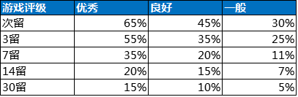

根据上表数据，我们谦虚一点按照良好来算，空间有限，简易产出了一个7日的DAU表。

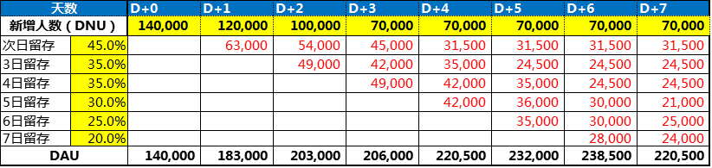

如上图，我们利用预估的新增和预估的留存率，来计算每日的DAU。

注：红字区域公式为：DOU(D+x)=DNU(D)*x日留存。（x=1,2,3...）

活跃用户DAU（D+x）=DAU(D+x)+∫(1到x)DOU(D+x)。(x=1,2,3,4....)

只能解释到这里了，不行就下载表格看公式吧。至此一个简单的7日的DAU预估就做完了。可能这个预估不够炫酷，那么下面就是约30日的月度预估）和约365日的年度预估。

具体算法和上面差不多，重点是如何填补完剩余的留存，以7~14留存率为例。通常：8日留存率=7日留存率-（7日留存率-14日留存率）/（7-14)日期差。

9日留存率=8日留存率-（7日留存率-14日留存率）/（7-14)日期差。

14~30日、30~60、60~90...的留存率算法一样。只不过大多数游戏的留存率越到后面对整体DAU影响越小。下面是个月度的DAU预估。

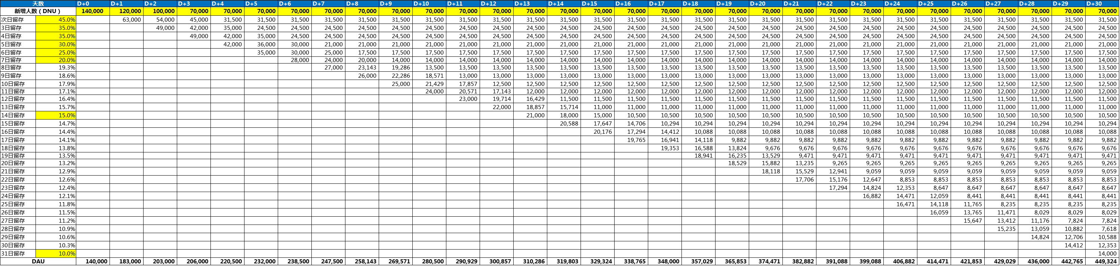

未完待续...

后续：

[第二篇点这里](http://gad.qq.com/article/detail/45295)

[第三篇点这里](http://gad.qq.com/article/detail/45502)